CZĘŚĆ II
Określenie przedmiotu zamówienia

1.1. Ogólna definicja przedmiotu zamówienia

Przedmiotem zamówienia jest świadczenie przez wykonawcę usług w zakresie autobusowego transportu wewnątrzgminnego na terenie Gminy Murowana Goślina w latach 2008 – 2010.

1.2. Nazwy i kody dotyczące przedmiotu zamówienia (CPV)

60.11.40.00-0 – usługi regularnego transportu osób

1.3. Zadanie nr 3

    - Przedmiotem zamówienia jest świadczenie przez Wykonawcę usług w zakresie autobusowego regularnego transportu osób na linii komunikacyjnej nr 3, na trasie Murowana Goślina – Pławno w okresie od 1 września 2008r. do 31 grudnia 2010r.

      - Dobowa praca przewozowa na linii nr 3 przedstawia się następująco:

W okresie od 1 września do 30 czerwca
Linia | Relacja | Długość (km) | Ilość kursów
3 | Murowana Goślina – Rakownia- Kamińsko - Pławno | 10,5 km | 5
3 | Pławno – Kamińsko – Rakownia - Murowana Goślina | 10,5 km | 5

W okresie od 1 lipca do 31 sierpnia
Linia | Relacja | Długość (km) | Ilość kursów
3 | Murowana Goślina – Rakownia- Kamińsko - Pławno | 10,5 km | 6
3 | Pławno – Kamińsko – Rakownia - Murowana Goślina | 10,5 km | 6

W soboty, niedziele i święta w okresie od 1 września do 30 czerwca
Linia | Relacja | Długość (km) | Ilość kursów
3 | Murowana Goślina – Rakownia- Kamińsko - Pławno | 10,5 km | 4
3 | Pławno – Kamińsko – Rakownia - Murowana Goślina | 10,5 km | 4

      - Dobowa praca przewozowa na linii nr 3:
  - w okresie od 1 września do 30 czerwca każdego roku:
52,5 km (5 kursów, każdy o długości 10,5 km): Murowana Goślina–Rakownia–Kamińsko–Pławno (długość 10,5 km); Pławno–Kamińsko–Rakownia– Murowana Goślina (długość 10,5 km);
- w okresie od 1 lipca do 31 sierpnia każdego roku:
63 km (6 kursów, każdy o długości 10,5 km): Murowana Goślina–Rakownia–Kamińsko–Pławno (długość 10,5 km); Pławno–Kamińsko–Rakownia– Murowana Goślina (długość 10,5 km);
- w soboty, niedziele i święta w okresie od 1 września do 30 czerwca każdego roku:
42 km (4 kursy, każdy o długości 10,5 km): Murowana Goślina–Rakownia–Kamińsko–Pławno (długość 10,5 km); Pławno–Kamińsko–Rakownia– Murowana Goślina (długość 10,5 km);

      - Szacowana praca eksploatacyjna na linii nr 3 (w obie strony) wyniesie:
- w ciągu 1 miesiąca: szacowane 1561,13 wozokilometrów,
- w ciągu 1 roku: szacowane 18 733,50 wozokilometrów,
- całkowita wielkość lub zakres (w okresie trwania umowy): szacowane 43 711.5 wozokilometrów.

    - Linia autobusowa jest podzielna na dwie strefy:
- 1 strefa: Murowana Goślina ul. Generała Kutrzeby (pętla) - Murowana Goślina ul. Generała Kutrzeby (Gimnazjum nr 2 – przystanek funkcjonuje tylko na kursach w kierunku Pławna) - Murowana Goślina ul. Długa - Murowana Goślina Pl. Powstańców Wielkopolskich (przystanek graniczny),
- 2 strefa: Murowana Goślina Pl. Powstańców Wielkopolskich (przystanek graniczny) - Rakownia – Kamińsko - Pławno
Szczegółowy przebieg trasy oraz rozkład jazdy określony został w poniższych tabelach. Zamawiający zastrzega sobie prawo do modyfikacji rozkładu jazdy poprzez zmianę godzin odjazdu autobusów.
      - Zamawiający zastrzega sobie możliwość wprowadzenia dodatkowych przystanków w czasie realizacji zamówienia.
      - Ze względu na projektowane zmiany w kolejowych przewozach regionalnych, a w szczególności planowany remont linii kolejowej Poznań – Wągrowiec, Zamawiający zastrzega sobie prawo do zmiany zakresu przebiegu trasy na trasie Murowana Goślina – Pławno.

    - Dzienna prognozowana ilość pasażerów na linii nr 1:
      - Dzieci i młodzież szkolna - 69 osób (szacowane dla roku szkolnego 2008/2009)
1.3.3.2. Inni - 20 osoby

Do obowiązków Wykonawcy należy
      - Zapewnienie środków transportu niezbędnych do prawidłowej realizacji określonych w umowie zadań przewozowych.
      - Zapewnienie płynności jazdy, tzn. w przypadku wystąpienia nieprzewidzianych okoliczności po stronie Wykonawcy, tj. awaria autobusów, kolizja drogowa, choroba kierowcy itp., Wykonawca zobowiązany jest niezwłocznie poinformować o tym fakcie Zamawiającego, a następnie kontynuować przewozy zastępczym autobusem o podobnych parametrach technicznych. Wykonawca zobowiązuje się do uruchomienia autobusu zastępczego w czasie 30 minut od chwili wystąpienia zakłócenia.
      - Dowóz dzieci i młodzieży do szkół.
        - Dzieciom i młodzieży szkolnej, której na mocy przepisów ustawy z dnia 7 września 1991 r. o systemie oświaty (tekst jednolity z dnia 19 listopada 2004 r. Dz. U. Nr 256, poz. 2572 z poźn. zm.) przysługuje prawo do bezpłatnego transportu i opieki w czasie przewozu do najbliższego przedszkola lub do najbliższej szkoły podstawowej, gimnazjum lub ośrodka umożliwiającego realizację obowiązku szkolnego. Dokumentem uprawniającym do bezpłatnego przejazdu uczniów do szkoły i z powrotem jest ważna legitymacja szkolna.
        - Zamawiający zatrudni opiekunów, których obowiązkiem będzie przeprowadzanie dzieci przez ulicę, wprowadzanie i wyprowadzanie z autobusu oraz zwracanie uwagi na właściwe zachowanie się dzieci podczas przejazdu.
        - W przypadku wystąpienia okoliczności nieprzewidzianych w organizacji roku szkolnego (np. skrócenie lekcji, zamknięcie szkoły czy dodatkowe zajęcia w dniu wolnym od nauki), Wykonawca powinien dostosować się do zaistniałej sytuacji – o której zostanie zawiadomiony przez Zamawiającego co najmniej jeden dzień przed jej wystąpieniem poprzez wprowadzenie dodatkowego kursu.
      - Dowóz innych pasażerów.
      - Dbanie o czystość oraz o właściwy stan techniczny autobusów, zapewniający pasażerom odpowiedni komfort i bezpieczeństwo podróży.
      - Drukowanie i dystrybucja biletów jednorazowych oraz miesięcznych własnym staraniem i na własny koszt, prowadzenie sprzedaży biletów jednorazowych oraz miesięcznych w pojazdach (u kierowcy).
      - Realizowanie zmian rozkładów jazdy, przebiegu linii, struktury taboru i warunków przewozu, wynikających z uzasadnionych okoliczności, po uzgodnieniu z Zamawiającym, bez konieczności wypowiedzenia umowy w części lub całości. Zmiany w rozkładzie jazdy mogą być wprowadzane każdorazowo na uzasadniony wniosek Zamawiającego, bądź Wykonawcy.
      - Opracowywanie i umieszczanie na własny koszt na przystankach autobusowych rozkładów jazdy. Wykonawca na bieżąco uzupełnia brakujące lub zniszczone rozkłady jazdy.
      - Uzgadnianie i koordynacja rozkładu jazdy oraz uzyskanie koniecznych zezwoleń na wykonywanie przewozów. Koszty z tym związane ponosi Wykonawca.
W przypadku zmiany rozkładu jazdy: Wykonawca z co najmniej 10-dniowym wyprzedzeniem będzie zobowiązany do rozwieszenia plakatów informacyjnych w autobusach oraz zamieszczenia informacji na swojej stronie internetowej.
      - Wykonawca udostępni numer telefonu oraz adres e-mail czynny w godzinach obsługi linii, pod którym pasażerowie będą mogli składać swoje uwagi lub wnioski dotyczące wykonywania usług transportowych. Wszelkie informacje na temat uwag oraz o sposobie załatwienia sprawy Wykonawca zobowiązany jest przekazać Zamawiającemu w terminie do ostatniego dnia miesiąca, w którym wpłynęły uwagi. Zamawiający dopuszcza możliwość przekazywania powyższej informacji za pomocą poczty elektronicznej,
      - Wykonawca zobowiązany jest opracować, uzgodnić z odpowiednim pracownikiem Urzędu Miasta i Gminy regulamin przewozów pasażerskich oraz rozwiesić go w każdym autobusie w widocznym miejscu. W regulaminie należy opisać:
      - zasady kontroli biletów,
      - zasady zakupu biletów ulgowych,
      - punktów i terminów zakupu biletów miesięcznych,
      - cennik biletów,
      - zasady przejazdu dla osób posiadających ustawowe uprawnienia do ulgowych lub bezpłatnych przewozów,
      - prawa pasażerów.
Wersje elektroniczną regulaminu Wykonawca zobowiązany jest dostarczyć Zamawiającemu, w celu umieszczenia regulaminu na stronie internetowej Zamawiającego,
      - Niezwłoczne przekazywanie Zamawiającemu wszelkich informacji, mających wpływ na organizację przewozów oraz wniosków w zakresie usprawnień technicznych.
      - Przestrzeganie przepisów prawa, regulujących ruch drogowy i określających warunki techniczne pojazdów.
      - Ponoszenie pełnej odpowiedzialności wobec pasażerów i osób trzecich za szkody wynikłe z ruchu pojazdów, przewozu pasażerów oraz bagażu na zasadach ogólnych, określonych w powszechnie obowiązujący przepisach.
      - Operatywne dysponowanie taborem w ruchu i taborem rezerwowym oraz służbami technicznymi w celu usunięcia zakłóceń w ruchu.
      - Składanie kwartalnego sprawozdania z wykonania usługi, zawierającego w szczególności informacje dotyczące ilości faktycznie przejechanych wozokilometrów na poszczególnych liniach, awarii i zdarzeń losowych, które spowodowały zakłócenia w ruchu oraz wielkości sprzedaży biletów jednorazowych i miesięcznych.
      - Stosowanie ulg w opłatach za przejazdy autobusami komunikacji wewnątrzgminnej w przypadku podjęcia stosowanej uchwały przez Radę Miejską w Murowanej Goślinie. W ww. sytuacji Zamawiający będzie zwracał Wykonawcy różnicę, jaka powstanie przy zakupie biletu ulgowego przez uprawnioną do tego grupą społeczną a ceną biletu normalnego. Wysokość ulg, warunki otrzymania ulgi oraz dokumenty potwierdzające prawo do otrzymania ulgi określi Uchwała Rady Miejskiej w Murowanej Goślinie.

    - Wynagrodzenie Wykonawcy:
      - Wynagrodzenia Wykonawcy obejmuje przychód z tytułu sprzedaży biletów jednorazowych i miesięcznych oraz wynagrodzenie z Gminy przekazywane na podstawie faktury przedstawionej przez Wykonawcę. Faktura musi określać liczbę przejechanych miesięcznie wozokilometrów.
Rodzaj biletu | Cena (zł)
Bilet jednorazowych normalny obejmujący 1 strefę | 1,50
Bilet jednorazowy normalny obejmujący 2 strefy | 2,50
Bilet miesięczny normalny obejmujący 1 strefę | 35,00
Bilet miesięczny normalny obejmujący 2 strefy | 55,00
Wykonawca zobowiązany jest prowadzić sprzedaż biletów zgodnie z poniższym cennikiem:

Zamawiający dopuszcza możliwość zmiany cen biletów od 1 lutego 2010 o średnioroczny ogłoszony przez Prezesa GUS wskaźnik cen towarów i usług konsumpcyjnych za rok 2009. Zmiana cen biletów wymaga uzyskania pisemnej zgody Zamawiającego.

2. Warunki udziału w postępowaniu

2.1. Warunki szczegółowe
O udzielenie Zamówienia mogą się ubiegać Wykonawcy, którzy:
2.1.1. posiadają niezbędny potencjał techniczny do wykonania zamówienia, tj. dysponują taborem autobusowym (posiadają tytuł prawny: własności, dzierżawy, użyczenia lub leasingu), spełniającym następujące wymagania:
2.1.1.1. ilość i pojemność:
min. 3 szt. autobusów w tym: 1 o pojemności min. 85 miejsc w tym 30 miejsc siedzących oraz 2 autobusy o łącznej pojemności min. 80 miejsc w tym 40 miejsc siedzących,
albo min. 2 autobusy o pojemności 85 miejsc w tym 30 miejsc siedzących.
2.1.1.2. wiek:
- nie starsze niż 1986 rok,
2.1.1.4. stan techniczny:
- autobusy muszą posiadać aktualne na dzień złożenia oferty badania techniczne,
- autobusy muszą mieć sprawną wentylację (nieprzeciekające okna, sprawne techniczne okna umożliwiające ich sprawne otwieranie i zamykanie i włazy w dachu autobusu), ogrzewanie i oświetlenie wewnętrzne, zapewniające pasażerom odpowiedni komfort jazdy (w okresie jesienno-zimowym temperatura wewnątrz pojazdu 10^{O}C – 15^{O}C).
- autobusy nie mogą być wyposażone w uszkodzone i zabrudzone siedzenia – Wykonawca odpowiada za utrzymanie czystości i porządku
w autobusach,
2.1.1.6. tablice kierunkowe:
- każdy autobus musi być wyposażony w co najmniej dwie tablice kierunkowe czołową i boczną, a jeśli linia będzie oznaczona numerem bądź literą także tylnią i wewnętrzną. Tablice winny zawierać informację o numerze linii oraz o przystanku docelowym,
- tablice kierunkowe powinny być wykonane w sposób zapewniający ich odpowiednią widoczność, zarówno w dzień jak i w nocy.
2.1.1.8. łączność:
autobusy powinny posiadać łączność (np. z policją i pogotowiem ratunkowym) radiową, telefoniczną lub inną umożliwiającą szybką reakcję na wypadek jakichkolwiek zdarzeń,
2.1.1.9. kasy fiskalne:
wszystkie autobusy powinny być wyposażone w kasy fiskalne, umożliwiające kierowcy prowadzenie sprzedaży biletów jednorazowych i miesięcznych,
2.1.1.10. wszystkie autobusy muszą spełniać wymagania określone w rozporządzeniu Ministra Infrastruktury z dnia z dnia 31 grudnia 2002 r. w sprawie warunków technicznych pojazdów oraz zakresu ich niezbędnego wyposażenia (Dz.U. 2003 Nr 32, poz. 262 ze zmianami).

3. Opis kryteriów oraz sposobu oceny ofert

Przy wyborze oferty Zamawiający będzie się kierował kryterium najniższej ceny miesięcznej brutto za pracę eksploatacyjną na linii autobusowej.

Szczegółowy przebieg tras oraz rozkład jazdy w okresie od 1 września do 30 czerwca

Linia 3 – Murowana Goślina – Pławno

Trasa przejazdu | Ilość dowożonych dzieci  SP | Ilość dowożonych dzieci  Gimnazjum | Kurs 1 | Kurs 2 | Kurs 3 | Kurs 4 | Kurs 5
Murowana Goślina, ul. Generała Kutrzeby |  |  | 7.33* | 13.30 | 14.43* | 15.00* | 16.38*
Murowana Goślina Zielone Wzgórza (Gimnazjum nr 2, SP 2) |  |  | - | 13.32 | - | 15.02 | -
Murowana Goślina, ul. Długa |  |  | 7.30 | 13.35 | 14.40 | 15.05 | 16.35
Murowana Goślina Pl. Powstańców Wielkopolskich |  |  | 7.25* | 13.40 | 14.35* | 15.10* | 16.30*
Rakownia | 28  SP nr 2 w Mur. Goślinie | 12  Gimnazjum nr 2
Kamińsko | 12  SP nr 2 w Mur. Goślinie | 7  Gimnazjum nr 2
Pławno | 5  SP nr 2 w Mur. Goślinie | 5  Gimnazjum nr 2 | 7.05 | 14.00 | 14.15 | 15.30 | 16.10

* godziny odjazdów skorelowane z godzinami odjazdów autobusów komunikacji podmiejskiej na trasach Poznań Przebędowo, Przebędowo - Poznań

Pogrubioną czcionką oznaczone zostały kursy, w trakcie których dowożone będą dzieci i młodzież szkolna (gimnazjalna i ze szkół podstawowych).

Szczegółowy przebieg tras oraz proponowany rozkład jazdy w okresie od 1 lipca do 31 sierpnia

Linia 3 – Murowana Goślina – Pławno

Trasa przejazdu | Kurs 1 | Kurs 2 | Kurs 3 | Kurs 4 | Kurs 5 | Kurs 6
Murowana Goślina, ul. Generała Kutrzeby | 9.25* | 10. 48* | 13.10 | 15. 28* | 17.30* | 18. 38*
Murowana Goślina Zielone Wzgórza (Gimnazjum nr 2) | 9.27 | - | 13.12 | - | 17.32 | -
Murowana Goślina, ul. Długa | 9.30 | 10.45 | 13.15 | 15.25 | 17.35 | 18.35
Murowana Goślina Pl. Powstańców Wielkopolskich | 9.35* | 10.40* | 13.20 | 15.20* | 17.40* | 18.40*
Rakownia
Kamińsko
Pławno | 9.55 | 10.20 | 13.40 | 14.00 | 18.00 | 18.20
* godziny odjazdów skorelowane z godzinami odjazdów autobusów komunikacji podmiejskiej na trasach Poznań Przebędowo, Przebędowo - Poznań

Szczegółowy przebieg tras oraz proponowany rozkład jazdy w soboty, niedziele i święta w okresie od 1 września do 30 czerwca

Linia 3 – Murowana Goślina – Pławno
Trasa przejazdu | Kurs 1 | Kurs 2 | Kurs 3 | Kurs 4
Murowana Goślina, ul. Generała Kutrzeby | 9.25* | 10. 48* | 17.30* | 18. 38*
Murowana Goślina Zielone Wzgórza (Gimnazjum nr 2) | 9.27 | - | 17.32 | -
Murowana Goślina, ul. Długa | 9.30 | 10.45 | 17.35 | 18.35
Murowana Goślina Pl. Powstańców Wielkopolskich | 9.35* | 10.40* | 17.40* | 18.40*
Rakownia
Kamińsko
Pławno | 9.55 | 10.20 | 18.00 | 18.20

* godziny odjazdów skorelowane z godzinami odjazdów autobusów komunikacji podmiejskiej na trasach Poznań Przebędowo, Przebędowo - Poznań

SCHEMAT LINII KOMUNKACYJNYCH NA TERENIE GMINY MUROWANA GOŚLINA

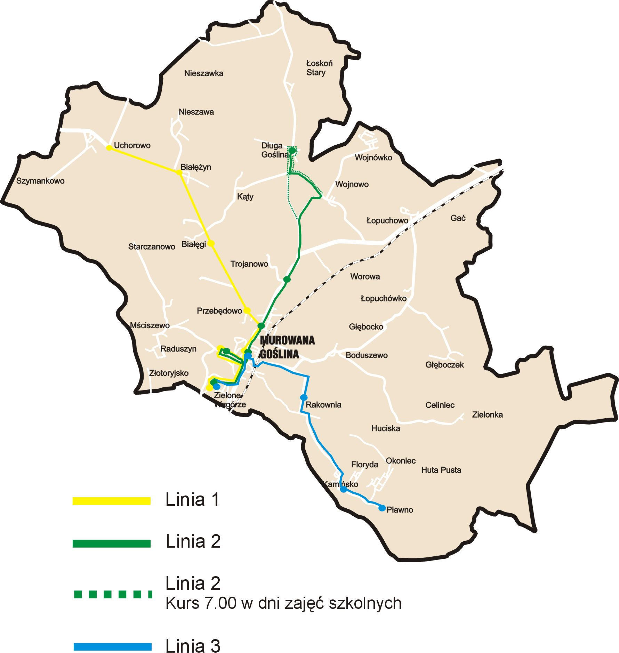

SCHEMAT LINII KOMUNKACYJNYCH NA TERENIE MIASTA MUROWANA GOŚLINA

